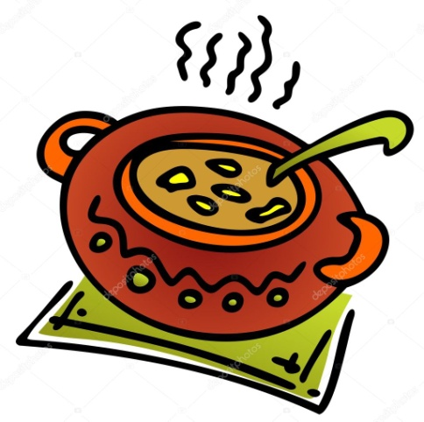
JÍDELNÍČEK
Týden od 17.1.–21.1.2022
Změna jídelníčku vyhrazena, přejeme Vám DOBROU CHUŤ ☺ ☺ ☺□
Pondělí  17.1. | Chléb, pomazánka „rozhuda“, mrkev, ochucené mléko (1,3,7)  Polévka : z černé čočky (1,6,9)  Kuřecí po myslivecku, rýže, džus (1,6,9)  ½ rohlíku, pomazánka z ryb v tomatě, jablko, mléko (1,3,4,7)
Úterý  18.1. | Chléb, pomazánkové máslo, paprika, kakao (1,3,7)  Polévka: špenátová s bramborem (1,3,6,7)  Rybí filé zapečené s vejci a zeleninou, brambor.kaše,čaj s citronem (3,4,7)  Smetanový krém s piškoty,čaj s citronem (1,3,7)
Středa  19.1. | Celozrnné lupínky s mlékem, ½ banánu, čaj (1,7)  Polévka: cibulová s kapáním (1,3,6,7)  Koprová omáčka, vepř.maso, brambory,voda se sirup.,mandarinka (1,6,7)  Knuspi, máslo, zeleninová mísa, kakao (7)
Čtvrtek  20.1. | ½ vitarohlíku, masová pomazánka s paprikou, okurek,bílá káva (1,3,7)  Polévka: bramboračka s ovesnámi vločkami (1,6,9)  Kuřecí nudličky s cizrnou a kukuřicí na paprice,těstoviny, džus (1,3,6,7)  Chléb, zeleninová pomazánka se sýrem,jablko, mléko (1,3,7,9)
Pátek  21 .1. | Chléb, máslo, vejce natvrdo, jablko ,ochucené mléko (1,3,7)  Polévka: hovězí s těstovinou (1,3,6,7,9)  Uzená vepřová plec, brambor.knedlíky,kysané zelí, čaj s citronem  (1,3,7)  Toustový chléb, sýrová pěna s pažitkou,rajče, kakao (1,3,7)
Školní jídelna při ZŠ a MŠ Sudkov Vedoucí ŠJ: Kobzová Jitka

